Университет ИТМО

Факультет программной инженерии и компьютерной техники
Дисциплина «Тестирование программного обеспечения»

Лабораторная работа № 3
Вариант: https://www.tbank.ru/travel/

Выполнил:
Саранча Павел Алексанрович
P3309

Преподаватель:
Наумова Надежда Александровна

Санкт-Петербург, 2026

1 Текст задания
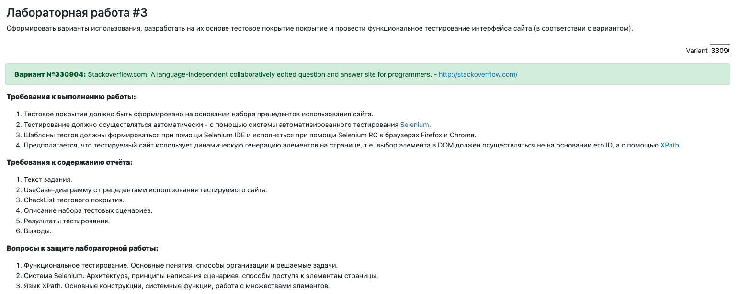

2. UseCase-диаграмма с прецедентами использования тестируемого сайта.
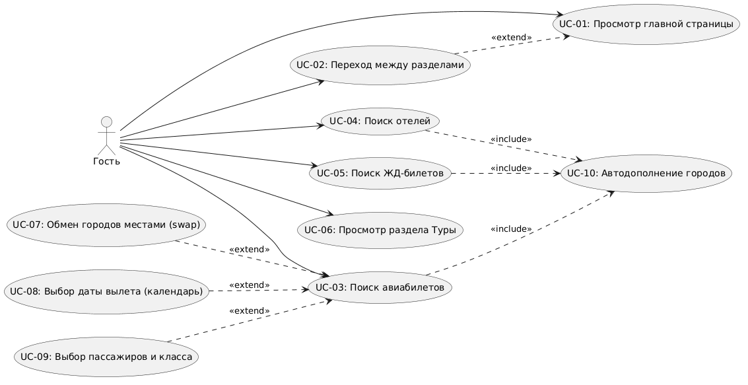

3. CheckList тестового покрытия.
UC-01 — Просмотр главной страницы (MainPageTest)
Основной поток:
- Главная страница /travel/ загружается на домене tbank.ru
- Вкладки «Авиа», «Отели», «Поезда», «Туры» видны в навигации

UC-02 — Переход между разделами сайта (NavigationTest)
Основной поток:
- Клик «Авиа» открывает форму поиска авиабилетов
- Клик «Отели» открывает форму поиска отелей
- Клик «Поезда» открывает форму поиска ЖД-билетов
- Клик «Туры» открывает раздел туров
Краевые случаи:
- Последовательный переход по всем разделам не ломает приложение
- Кнопка «Назад» браузера возвращает на предыдущий раздел
- Прямой переход по URL /travel/flights/ открывает рабочую форму
UC-03 — Поиск авиабилетов (FlightSearchTest)
Основной поток:
- Форма поиска содержит все ключевые элементы (Откуда, Куда, дата, swap, кнопка поиска)
- Ввод в «Откуда» открывает выпадающий список подсказок
- Выбор подсказки заполняет поле «Откуда»
- Полный сценарий «Москва → Сочи → Найти билеты» открывает страницу выдачи рейсов
Краевые случаи:
- Поиск с пустой формой не приводит к выдаче (валидация на клиенте)
- Заполнено только «Откуда» (без «Куда») — поиск не идёт
- Заполнено только «Куда» (без «Откуда») — поиск не идёт
- Одинаковые города (Москва → Москва) — поиск блокируется
- Очистка поля «Откуда» опустошает значение
- Ввод заведомо несуществующего города не даёт реальных подсказок
- Ввод одной буквы обрабатывается безопасно (форма остаётся живой)
- Повторный набор города после очистки снова открывает подсказки

UC-04 — Поиск отелей (HotelSearchTest)
Основной поток:
- Форма поиска отелей содержит поле города и кнопку поиска
- Ввод в поле города показывает выпадающие подсказки
- Полный сценарий: выбор города и нажатие «Найти» открывает результаты
Краевые случаи:
- Поиск с пустым полем города не запускает выдачу
- Ввод заведомо несуществующего города не даёт реальных подсказок
- Очистка поля города убирает выпадающий список
- Повторное открытие страницы не ломает поиск

UC-05 — Поиск ЖД-билетов (TrainSearchTest)
Основной поток:
- Форма ЖД содержит поля «Откуда», «Куда», дату и кнопку поиска
- Ввод в «Откуда» показывает подсказки городов
- Полный сценарий «Москва → Санкт-Петербург» открывает выдачу поездов
Краевые случаи:
- Поиск с пустой формой не запускает выдачу
- Заполнено только «Откуда» — поиск не идёт
- Одинаковые города (Москва → Москва) — поиск блокируется
- Ввод заведомо несуществующего города не даёт подсказок

UC-06 — Просмотр раздела «Туры» (TourPageTest)
- Страница /travel/tours/ загружается
- На странице туров есть поле выбора направления

UC-07 — Обмен городов местами (SwapCitiesTest)
Основной поток:
- Кнопка swap видна в форме поиска авиабилетов
- Swap обменивает значения «Откуда» и «Куда»
Краевые случаи:
- Swap при пустых полях не вызывает ошибки
- Двойной swap возвращает форму к исходному состоянию

UC-08 — Выбор даты вылета через календарь (DatePickerTest)
Основной поток:
- Поле даты вылета видно в форме
- Клик по полю даты открывает виджет календаря
Краевые случаи:
- Esc закрывает открытый календарь
- Повторное открытие календаря не ломает форму
UC-09 — Выбор пассажиров и класса обслуживания (PassengersTest)
Основной поток:
- Клик по селектору пассажиров открывает панель
- Можно переключить класс обслуживания на «Бизнес»
Краевые случаи:
- Панель пассажиров не ломает остальные элементы формы
- После выбора «Бизнес» можно повторно открыть селектор

UC-10 — Автодополнение городов на всех формах (CrossSectionAutocompleteTest)
Основной поток:
- Автокомплит работает на форме поиска авиабилетов
- Автокомплит работает на форме поиска отелей
- Автокомплит работает на форме поиска ЖД-билетов
Краевые случаи:
- Бессмысленный ввод во всех трёх формах не возвращает реальных подсказок
- Известный город (Москва) возвращает хотя бы один пункт автокомплита
- Пустой ввод не открывает выпадашку (форма отелей)

4. Описание набора тестовых сценариев.
Прецедент: Просмотр главной страницы T-Путешествий
ID: 1
Краткое описание: Открыть главный раздел путешествий и убедиться, что доступны основные подразделы
Главный актер: Гость
Второстепенные актеры: нет
Предусловия: нет
Основной поток:
- Пользователь переходит на https://www.tbank.ru/travel/.
- Система отображает главную страницу с логотипом T-Банка.
- Система отображает навигацию по подразделам: Авиа, Отели, Поезда, Туры.
- Пользователь визуально оценивает доступный функционал.

Прецедент: Переход между разделами сайта
ID: 2
Краткое описание: Перейти из главного раздела в нужный подраздел (авиабилеты, отели, ЖД-билеты, туры)
Главный актер: Гость
Второстепенные актеры: нет
Предусловия: Пользователь находится на любой странице раздела /travel/
Основной поток:
- Пользователь нажимает в шапке на ссылку нужного подраздела.
- Система выполняет переход на соответствующий URL (/travel/flights/, /travel/hotels/new/, /travel/trains/, /travel/tours/).
3. Система отображает форму поиска выбранного подраздела.

Прецедент: Поиск авиабилетов
ID: 3
Краткое описание: Найти подходящие рейсы по маршруту и дате
Главный актер: Гость
Второстепенные актеры: нет
Предусловия: Открыта страница /travel/flights/
Основной поток:
- Пользователь вводит город отправления в поле «Откуда».
- Система отображает выпадающий список подсказок городов.
- Пользователь выбирает город из подсказок.
- Пользователь аналогично заполняет поле «Куда».
- При необходимости пользователь выбирает дату вылета («extend» UC-08).
- При необходимости пользователь меняет количество пассажиров и класс («extend» UC-09).
- Пользователь нажимает кнопку «Найти билеты».
- Система перенаправляет на страницу выдачи рейсов
Альтернативный поток (пустая форма):
7а. Пользователь не заполнил обязательные поля, система блокирует переход и не открывает выдачу.

Прецедент: Поиск отелей
ID: 4
Краткое описание: Найти отель в указанном городе на нужные даты
Главный актер: Гость
Второстепенные актеры: нет
Предусловия: Открыта страница /travel/hotels/new/
Основной поток:
- Пользователь вводит название города в поле направления.
- Система отображает подсказки городов («include» UC-10).
- Пользователь выбирает город из подсказок.
- При необходимости пользователь задаёт даты заезда/выезда и количество гостей.
- Пользователь нажимает кнопку «Найти».
- Система отображает страницу результатов с доступными отелями.

Прецедент: Поиск ЖД-билетов
ID: 5
Краткое описание: Найти ЖД-билеты по маршруту на нужную дату
Главный актер: Гость
Второстепенные актеры: нет
Предусловия: Открыта страница /travel/trains/
Основной поток:
- Пользователь вводит город отправления в поле «Откуда» («include» UC-10).
- Пользователь вводит город назначения в поле «Куда».
- При необходимости пользователь выбирает дату поездки.
- Пользователь нажимает кнопку «Найти».
- Система отображает страницу с найденными поездами.

Прецедент: Просмотр раздела «Туры»
ID: 6
Краткое описание: Перейти в раздел туров и увидеть форму подбора
Главный актер: Гость
Второстепенные актеры: нет
Предусловия: нет
Основной поток:
- Пользователь переходит на /travel/tours/.
- Система отображает форму подбора тура с полем направления.
- Пользователь оценивает предлагаемые варианты.

Прецедент: Обмен городов местами
ID: 7
Краткое описание: Быстро поменять местами «Откуда» и «Куда» в форме поиска авиабилетов
Главный актер: Гость
Второстепенные актеры: нет
Предусловия: Открыта форма авиабилетов («extend» UC-03), оба поля заполнены
Основной поток:
- Пользователь заполнил поля «Откуда» и «Куда».
- Пользователь нажимает кнопку обмена городов (значок ⇆).
- Система обменивает значения полей местами.

Прецедент: Выбор даты вылета через календарь
ID: 8
Краткое описание: Указать дату вылета с помощью виджета календаря
Главный актер: Гость
Второстепенные актеры: нет
Предусловия: Открыта форма авиабилетов («extend» UC-03)
Основной поток:
- Пользователь нажимает на поле «Туда».
- Система открывает виджет календаря.
- Пользователь выбирает нужную дату в календаре.

Прецедент: Изменение количества пассажиров и класса обслуживания
ID: 9
Краткое описание: Указать пассажиров и класс для авиабилета
Главный актер: Гость
Второстепенные актеры: нет
Предусловия: Открыта форма авиабилетов («extend» UC-03)
Основной поток:
- Пользователь нажимает на селектор пассажиров/класса.
- Система открывает выпадающую панель с настройками.
- Пользователь меняет число пассажиров или класс (например, переключает на «Бизнес»).
- Система отражает изменения в селекторе и применяет их к поиску.

Прецедент: Автодополнение городов на любой форме
ID: 10
Краткое описание: Получать подсказки городов при вводе на любой форме поиска (авиа/отели/ЖД)
Главный актер: Гость
Второстепенные актеры: нет
Предусловия: Открыта одна из форм поиска (include UC-03 / UC-04 / UC-05)
Основной поток:
- Пользователь начинает ввод названия города в поле формы.
- Система отправляет запрос на сервис подсказок.
- Система отображает выпадающий список с подсказками.
- Пользователь выбирает один из вариантов кликом или клавиатурой.

5. Результаты тестирования.
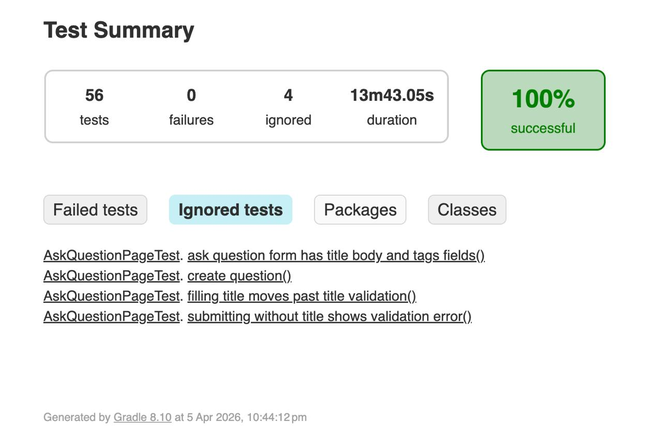
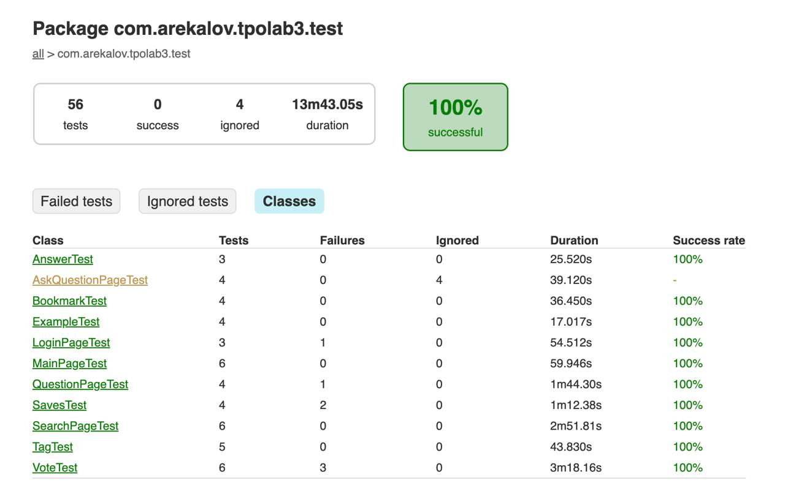

6. Исходный код
Код доступен в репозитории https://github.com/arekalov/tpo-lab3

7. Вывод
В ходе выполнения лабораторной работы было разработано автоматизированное тестовое покрытие для веб-приложения StackOverflow с использованием инструментов Selenium WebDriver, JUnit 5 и языка программирования Kotlin.
В процессе работы были изучены основные принципы автоматизированного тестирования веб-приложений. В частности, был освоен паттерн проектирования Page Object Model, который позволяет отделить логику взаимодействия со страницей от логики самих тестов, что значительно улучшает читаемость и поддерживаемость кода.
Также были получены практические навыки работы с Selenium WebDriver: написание XPath-локаторов.

